 | Escuela de Ciencias Exactas e Ingeniería  Ingeniería de Sistemas y Telecomunicaciones | Sistemas II – G01
 |  | Proyecto Final
Cód. 1000350463 | Estudiante: Tomás Alejandro Cortés Girón | Fecha: 19/11/2019

EJERCICIO NO.1:
En este ejercicio el cual corresponde a el proyecto final, se pide realizar un programa que nos permita realizar la simulación de una maquina despendedora de gaseosas con la que se digite el precio y se seleccione la o las bebidas a comprar
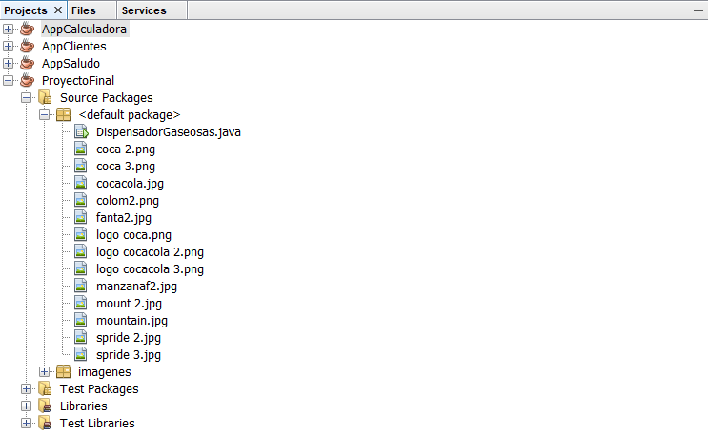  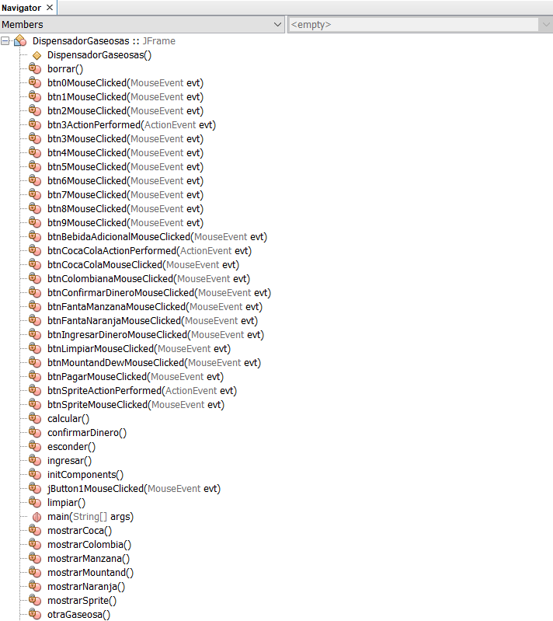  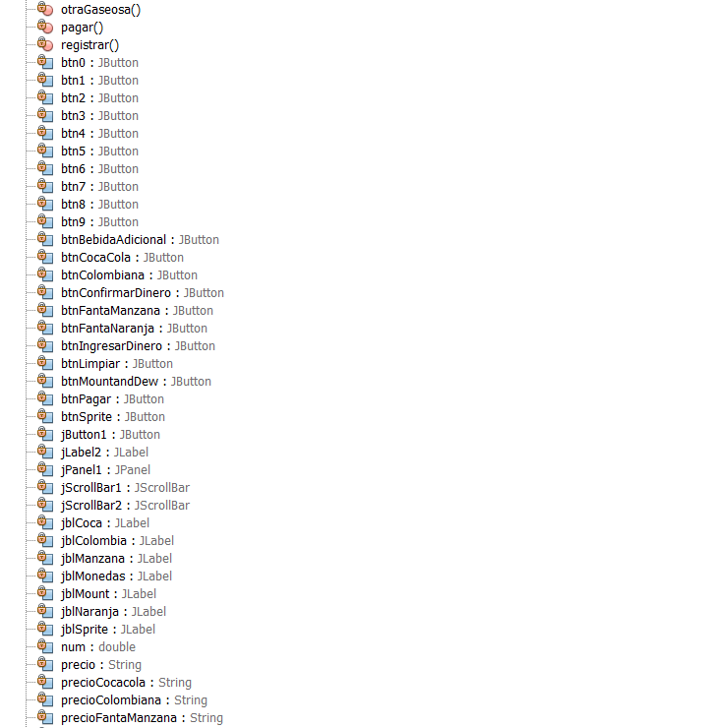  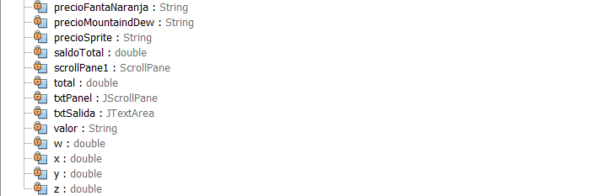 | 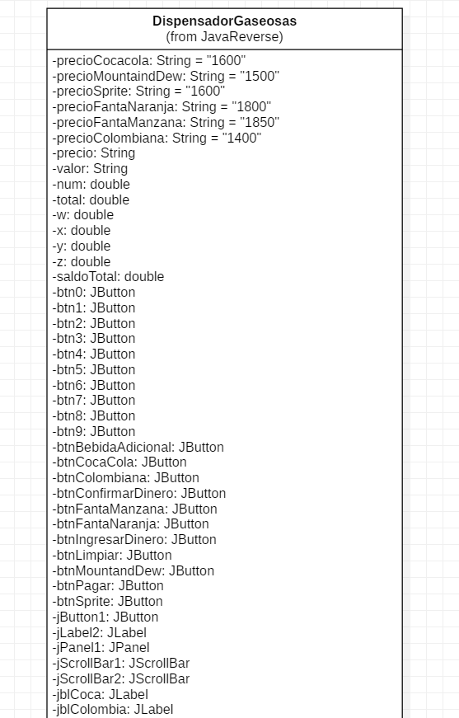  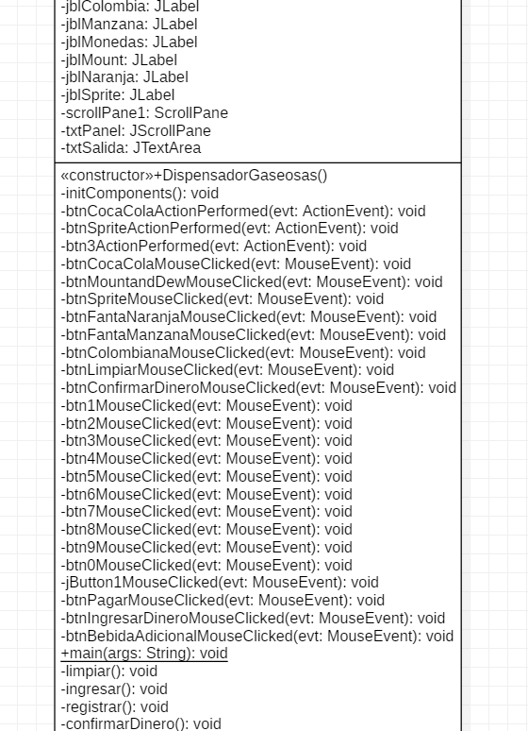  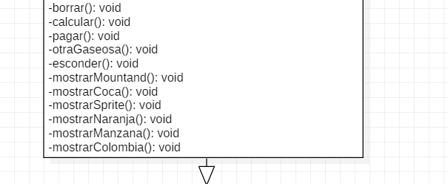  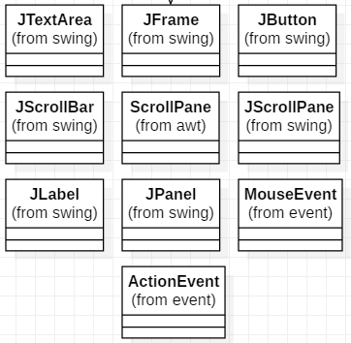
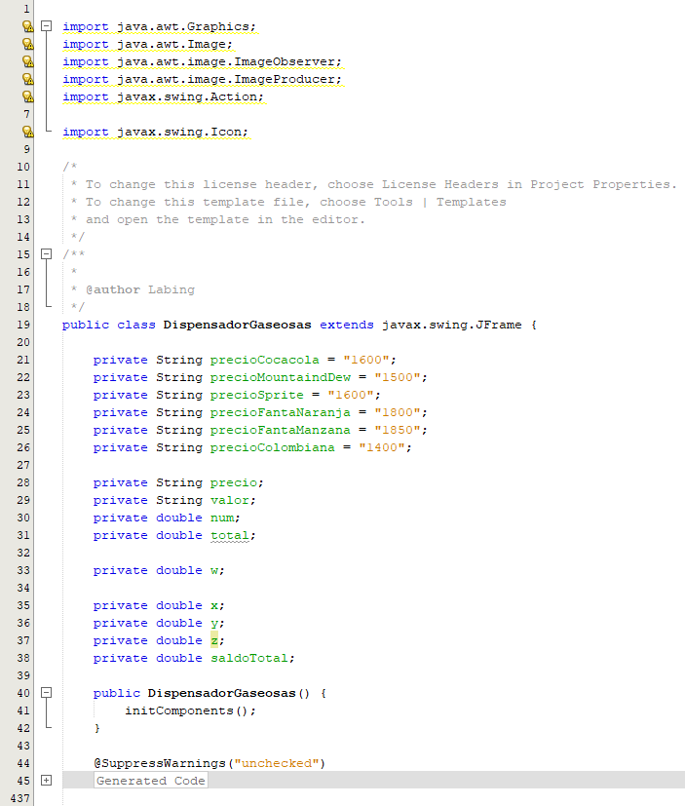
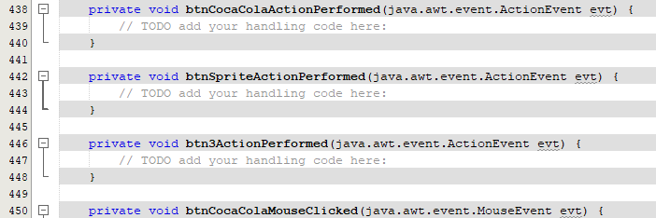

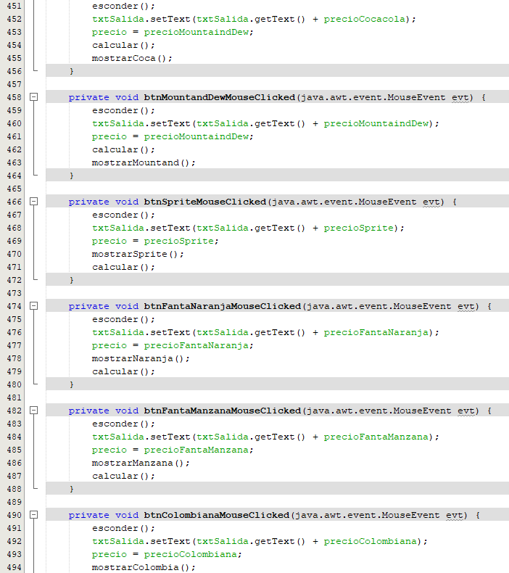
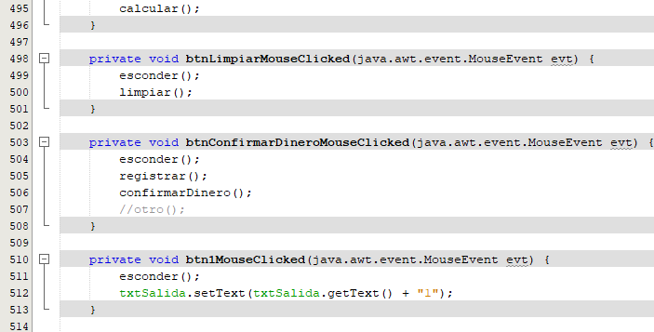

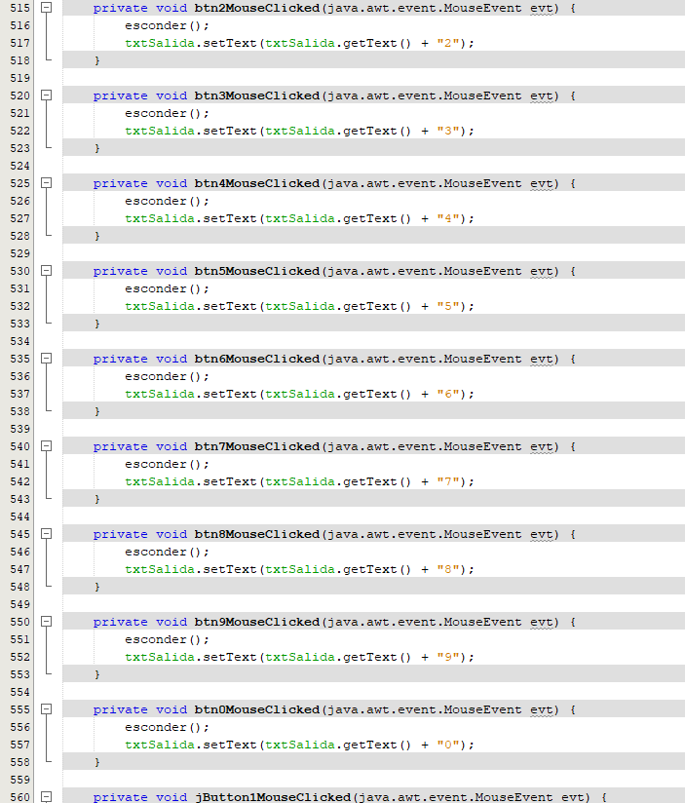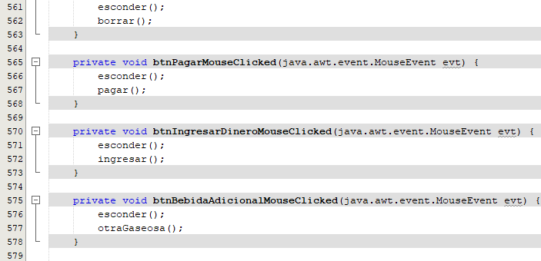
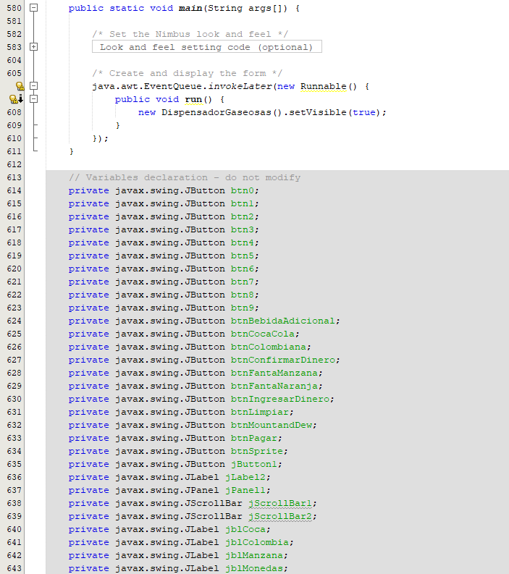
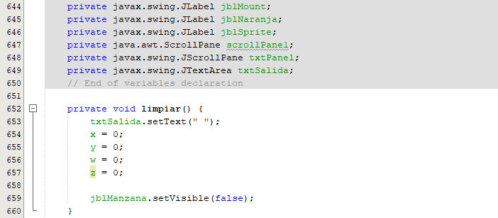

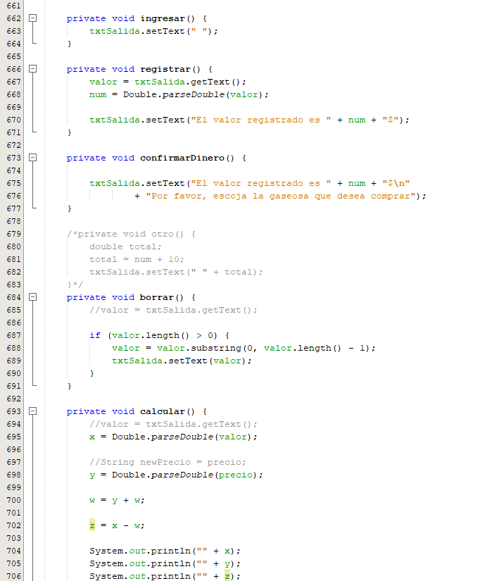
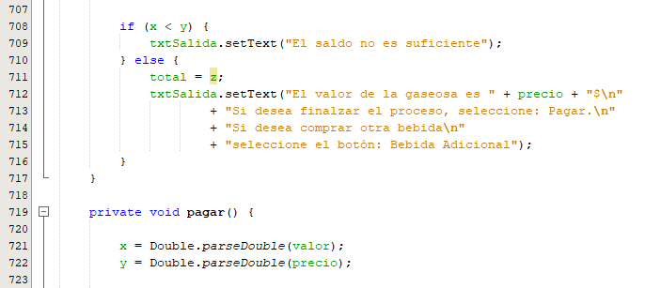

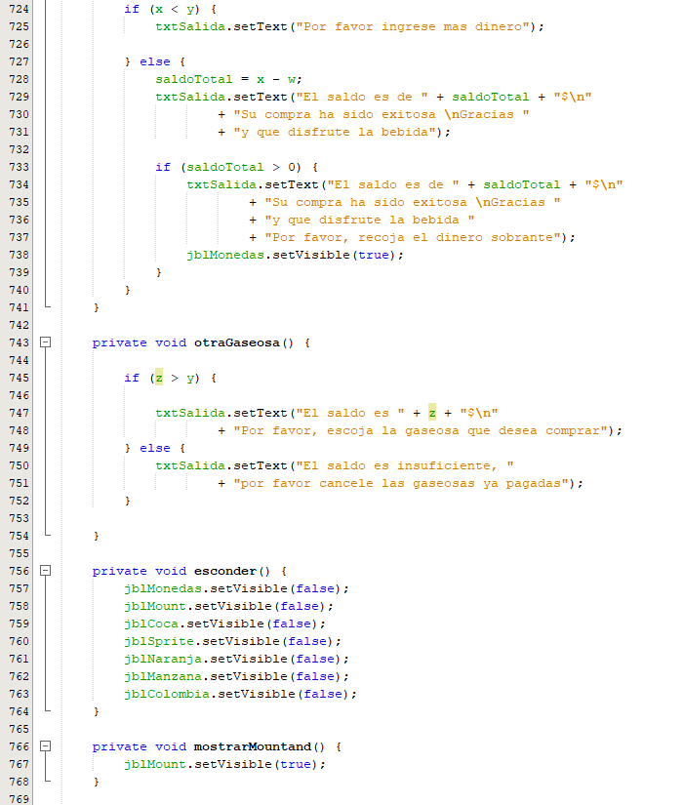
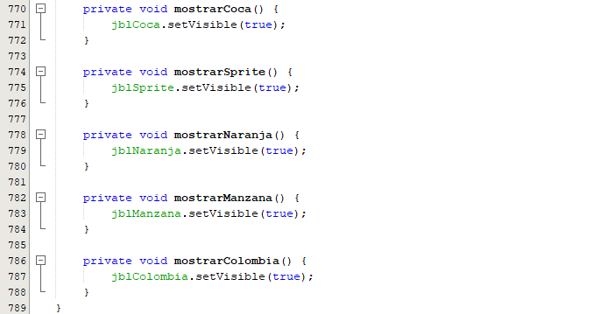
SALIDA:
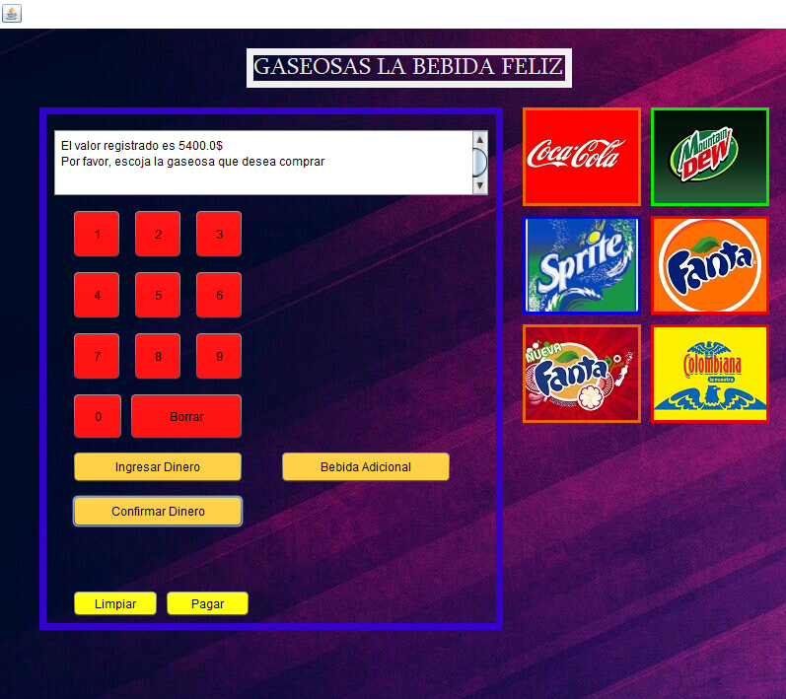

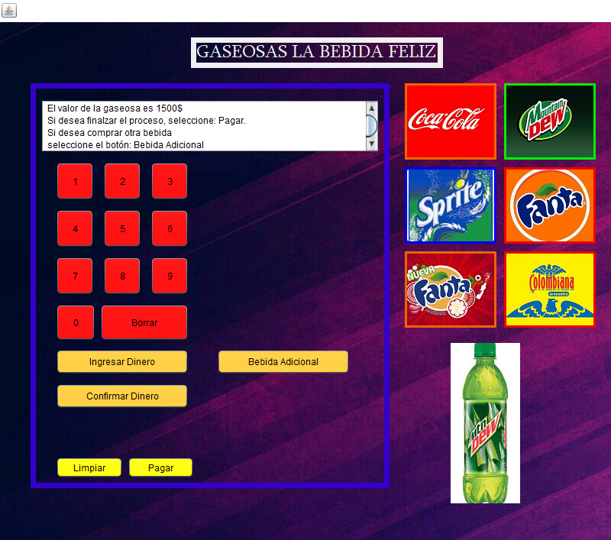
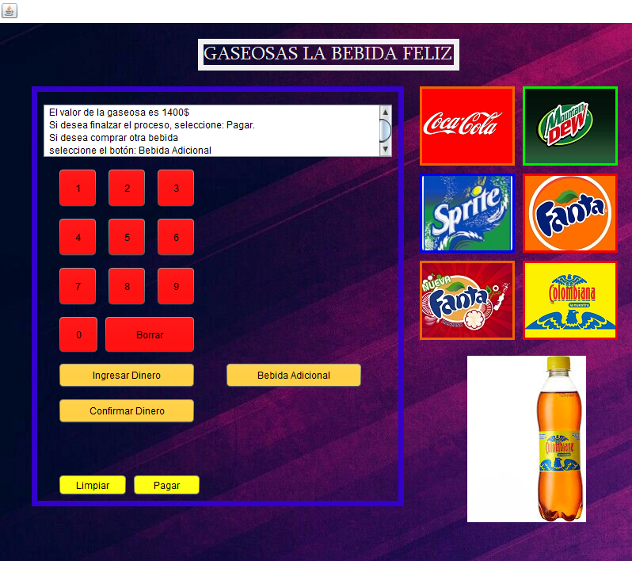
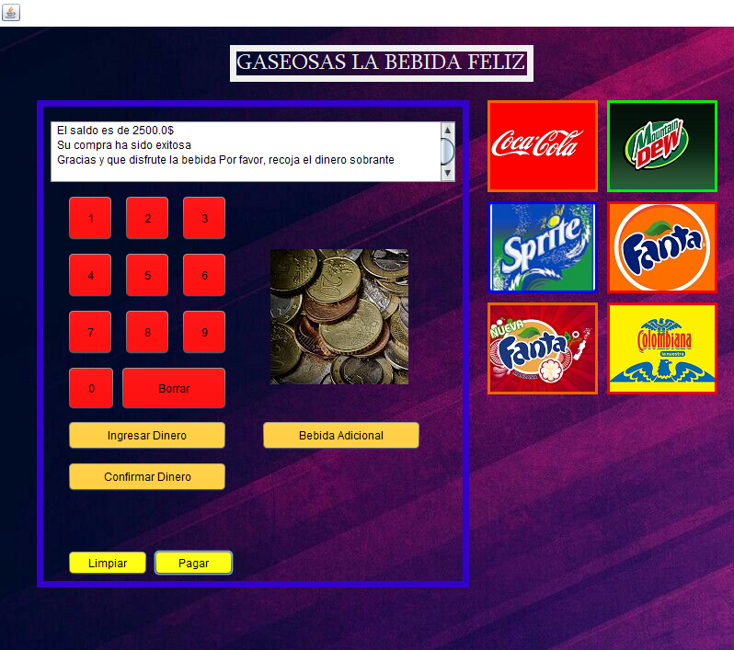
ANÁLISIS:
El ejercicio realizado esta elaborado con base en la temática de interfaz gráfica, inmerso en el programa para simular un dispensador de gaseosa.
Se hace uso principal del jFrame, en donde en la plantilla se mantiene una opción del panel llamada null, con el cual no se nos coloca condiciones y se hace uso de un fondo para el programa sin que se genere un error. De igual forma, la configuración de cada uno de los botones y los textos usados fueron organizados desde sus propiedades para que los colores fueran cambiados junto con los valores que provienen del campo RGB, mostrados en estos intervalos: [240, 240, 240], en donde el máximo número representa la mayor intensidad de los colores: rojo, verde y azul, que combinados da el color negro.
Adicionalmente, se configuraron seis botones que pertenecen a las marcas de las gaseosas para que sean oprimidos al momento de realizar la compra de la bebida.
Dentro de la configuración del programa, se estableció los precios de cada gaseosa dentro variables String para que posteriormente, dentro de un método en común llamado precio, al momento de hacer click a una marca éste guarde el precio para luego ser calculado con el valor que digitó el usuario al oprimir el botón ingresar dinero (en un método llamado registrar). Luego se guardaron los dígitos en una variable tipo String llamada Valor. Posteriormente, el botón confirmar dinero nos permitió mostrar el saldo que el usuario dispone para hacer la compra de las bebidas.
Dentro del cuadro de texto, se le pide al usuario que seleccione la gaseosa que desea adquirir, ya que, al momento de ser seleccionado la bebida, gracias a un método de clase booleano, se nos es permitido mostrar una imagen precargada en un label, después, al momento de hacerse click se m la imagen simulando que la gaseosa se entregó.
En la misma medida, se establece un botón llamado bebida adicional, con el que se nos permite (a través del saldo sobrante), volver a realizar el proceso de compra con la condición de que el saldo sea suficiente para adquirir la otra bebida.
Finalmente, cuando el usuario termine el proceso, se le permitirá mostrar el saldo sobrante, para luego, hacer una simulación de una imagen de monedas que fue realizada con el mismo proceso con el que se mostró las bebidas al momento de hacer click en las marcas.

